Московский государственный технический университет им. Н.Э. Баумана

Факультет «Информатика и системы управления»

Кафедра «Системы обработки информации и управления»



**Отчет**

**Лабораторная работа № 6**

**По курсу «Проектирование интеллектуальных систем»**

Вариант 9

**ИСПОЛНИТЕЛЬ:**

Попов Илья Андреевич

Группа ИУ5-23М

_____________________

"__"___________2022 г.

**ПРЕПОДАВАТЕЛЬ:**

Канев А.И.

_____________________

"__"___________2022 г.

Москва 2022

**Задание**

Необходимо сгенерировать синтетические данные и обучить на них модель авторегрессии, модель авторегрессии с методом главных компонент, модель LSTM.

Обучить рекуррентную нейронную сеть на реальных данных погоды по варианту.

**Выполнение**

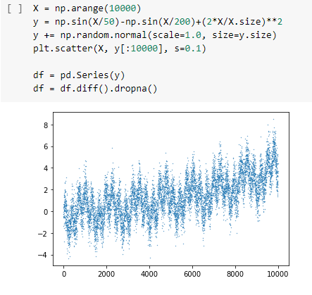

Генерация синтетических данных для модели авторегрессии

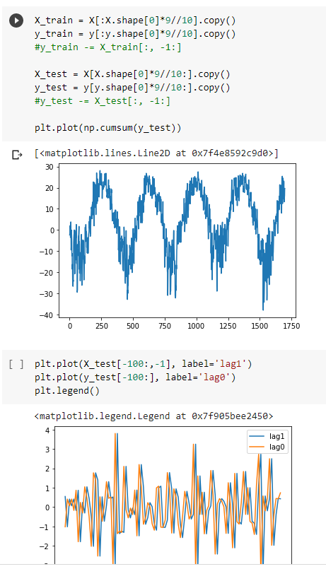 Формирование тренировочной и тестовой выборок

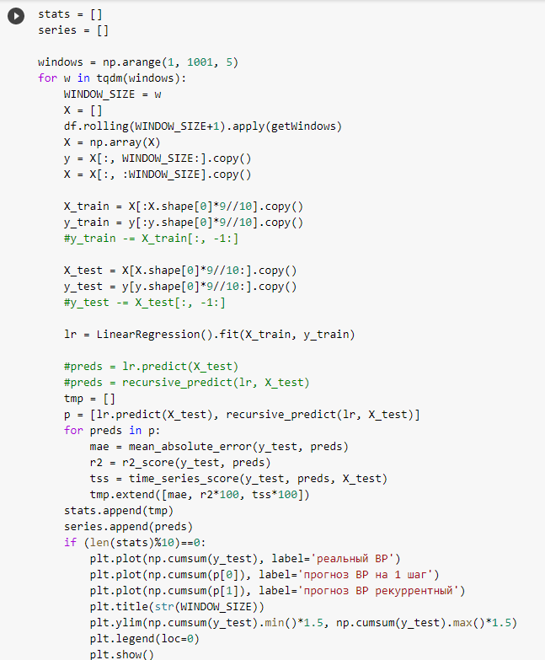Описание модели авторегрессии

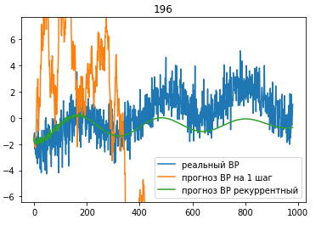Обучение (начало)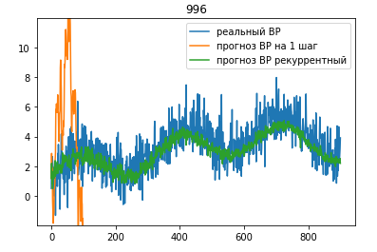Обучение завершено

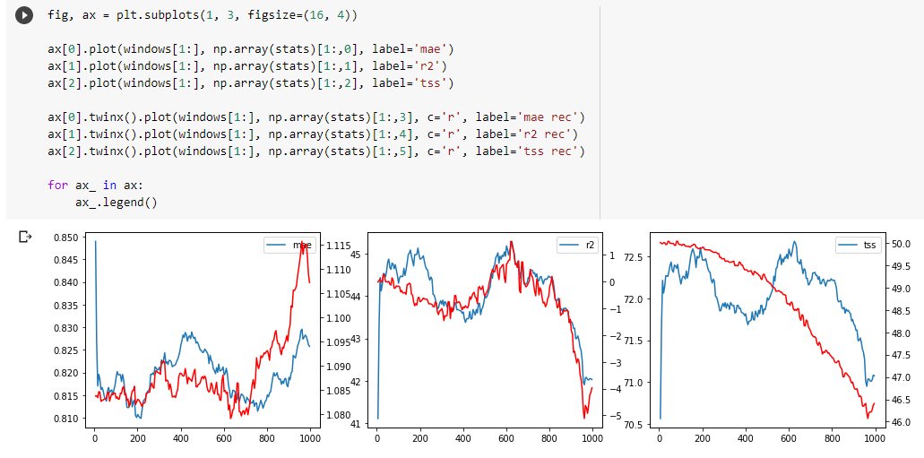Результат

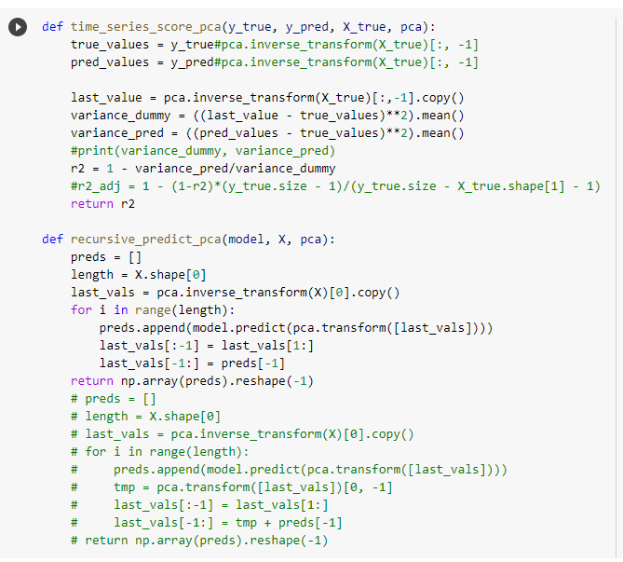Определение модели авторегрессии с методом главных компонент

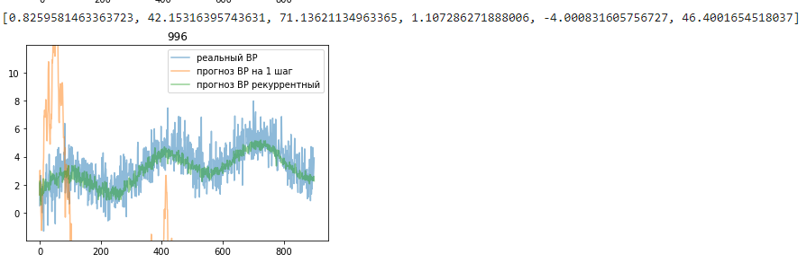Обучение модели

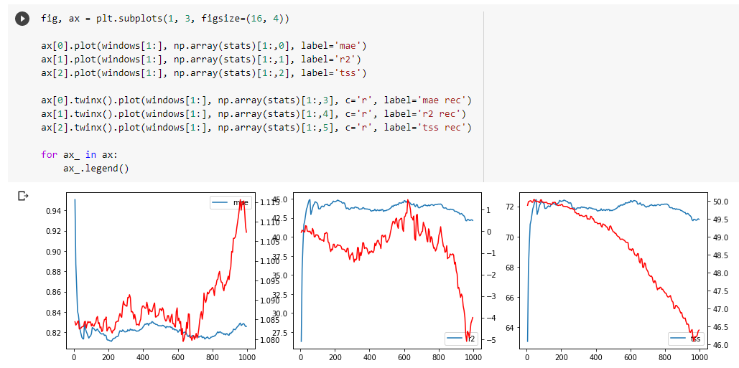Результат обучения

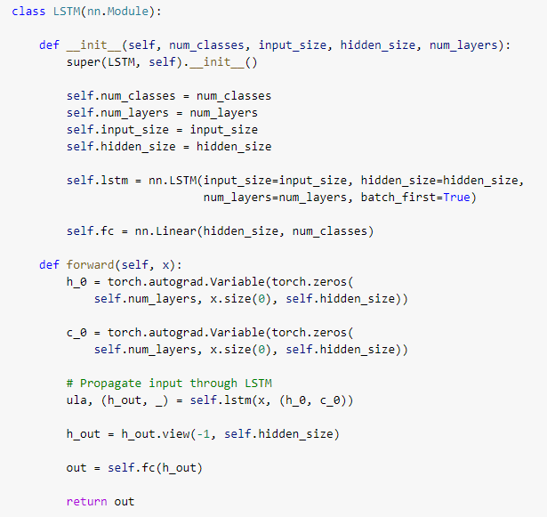Определение модели LSTM

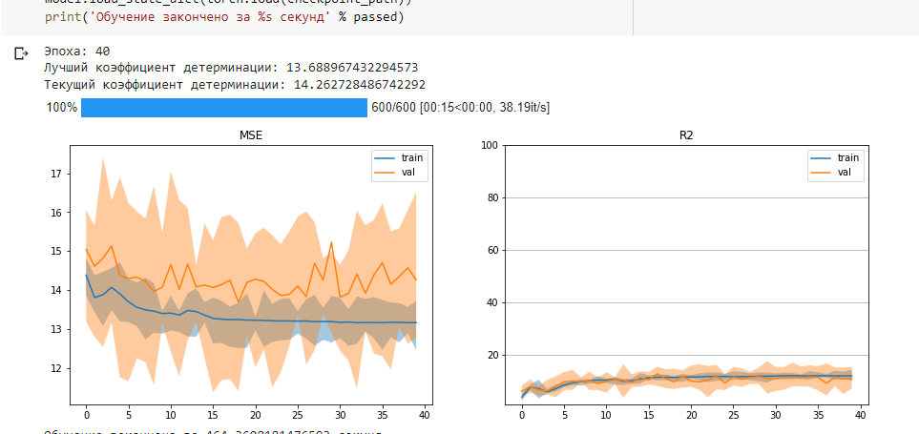Обучение

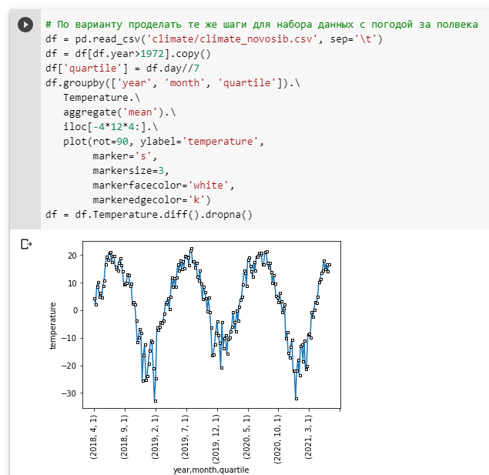Данные по погоде в Новосибирске

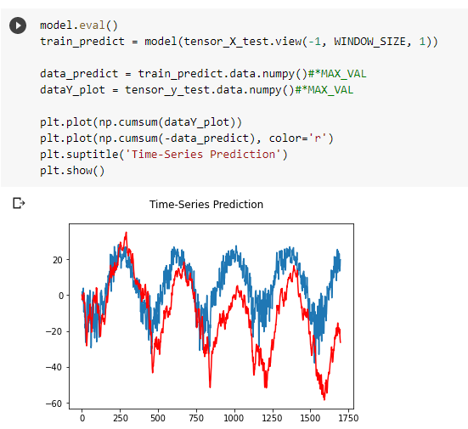

Погода, предсказанная моделью и реальная погода